Крайко Алексей Иванович
Крайко Алексей Иванович – стрелок 78-го гвардейского стрелкового полка 25-й гвадейской стрелковой дивизии 6-й армии Юго-Западного фронта, гвардии красноармеец

В селе Тарановка Харьковской области есть братская могила, в которой покоится прах двадцати Героев Советского Союза, воинов 78-го стрелкового полка 25-й дивизии, павших в боях за освобождение села от немецко-фашистских захватчиков. Среди павших героев есть и наш земляк Крайко Алексей Иванович.
Крайко Алексей Иванович родился 18.05.1911 г. в деревне Равнополье Пуховичского района в семье крестьянина. Работал в шахте. В 1941 году он был призван на службу в Рабоче-крестьянскую Армию. С того же года на фронтах Великой Отечественной войны. К марту 1943 года гвардии красноармеец Алексей Крайко был стрелком 78-го гвардейского стрелкового полка 25-й гвардейской стрелковой дивизии 6-й армии Юго-Западного фронта.
2-6.03.1943 года в составе взвода под командованием гвардии лейтенанта П.Н.Широнина А.Крайко участвовал в отражении многочисленных атак танков, бронемашин и пехоты противника у железнодорожного переезда на южной окраине с. Тарановка (Готвальдовский район Харьковская область). Противник предпринял самую мощную попытку захватить переезд с тем, чтобы на занятые позиции могли выйти бронепоезда для обстрела Харькова.
Широнин Пётр Николаевич – командир взвода 8-й роты 78-го гвардейского полка 25-й гвардейской стрелковой дивизии 6-й армии Юго-Западного фронта, гвардии лейтенант. В Красной Армии с марта 1942 года. Член ВКП(б)/КПСС с 1941 года. Окончил Ленинградское военно-пехотное училище. На фронте Великой Отечественной войны с января 1943 года.
Взвод Петра Широнина – это была особая противотанковая истребительная группа бойцов, проверенная и специально отобранная для выполнения важных боевых задач. В состав взвода входил костяк из моряков-тихоокеанцев. Бойцы из взвода Широнина – отобранные ребята, прошедшие немалый боевой путь.
2 марта 1943 года взвод Широнина совершил подвиг, вошедший в историю, как ярчайший пример коллективного героизма.
Долгое время считалось, что живыми из пекла под Тарановкой вышли лишь пятеро (все были ранены): лейтенант П.Н. Широнин, старший сержант И.Г. Вернигоренко, рядовые И.П. Букаев, А.Ф. Торопов, А.Н. Тюрин. После войны выясняется, что в бою уцелел и шестой – тяжело раненый рядовой В.Л. Исаков. После лечения в госпитале он воевал в другой дивизии, был вновь ранен под Изюмом и умер 30 августа 1943 года.
От них и стали известны подробности того боя.
Их было всего двадцать пять бойцов, двадцать пять гвардейцев, которыми командовал старший лейтенант Широнин. В мирные годы он работал учителем. Самым младшим был Петя Шкодин, который незадолго до этого только окончил школу. Многие из них уже имели хорошую военную выучку. Сражались под Москвой, участвовали в Сталинградском сражении. Все вооружение – противотанковая пушка, четыре ручных пулемета, автоматы, гранаты. А нужно им было под станцией Тарановкой задержать превосходящие силы врага, не дать фашистам возможность захватить переезд, не пустить под Харьков немецкие эшелоны с мощной артиллерией.
«Командир взвода лейтенант Широнин отлично понимал, какая сложная и ответственная задача возложена на его подразделение. Если бы врагу удалось захватить переезд, он получил бы возможность подвести к Харькову свои бронепоезда и поддержать танковые атаки огнем их мощной артиллерии. Видел Широнин и другое. Только на участке переезда враг мог использовать свои танки. Ни справа, ни слева им не пройти – значит вся сила танкового тарана придется именно на это узкое место, где оборонялись 25 бойцов его взвода с одной противотанковой пушкой. Выдержать, не пропустить врага – таково было единодушное решение всего взвода.
Глубоко зарылись в землю 25 советских солдат. Не жалея сил, готовили они к обороне свою боевую позицию. Воины понимали, что теперь окопы – их крепости, а противотанковые ружья и гранаты, пулеметы и автоматы – их надежное оружие, которым они должны остановить врага. Это была почти невозможная задача. И все-таки она оказалась под силу советским людям. Пять суток рвался враг к Тарановке, бросая в бой против взвода Широнина крупные силы. Пять драгоценных для врага дней было потеряно. Тридцать вражеских танков, бронемашин и самоходных орудий остались разбитыми на поле боя. Но прорваться через переезд и взять Тарановку фашисты не смогли. Все 25 бойцов были удостоены высокого звания Героя Советского Союза».
21 боец из взвода Широнина получил это звание посмертно. В живых остались только четверо. Их подобрали ранеными на том месте, где шло сражение. Николай Кирьянов погиб на четвертый день обороны. На его долю выпала задача вместе с бойцами своего отделения отсекать от фашистских танков автоматчиков, не подпускать их к окопам. Он метко бил из пулемета.
Окрестное поле было усеяно подбитыми танками и самоходками, мертвыми телами фашистов. Однако из-за дыма появлялись все новые и новые цепи. Не раз приходилось вступать в рукопашную схватку. И вот уже раненый, истекающий кровью Николай Кирьянов, увидел, как на них двигается очередная цепь фашистов. Он сумел дотянуться до пулемета и встретить их очередью. Его похоронили на станции Тарановка.
Противнику так и не удалось захватить железнодорожный переезд. Дорого враг заплатил за попытку прорваться на этом направлении. Перед позицией взвода Широнина застыли 10 подбитых и сожжённых танков, штурмовое орудие и бронетранспортер. Вокруг них валялись свыше сотни трупов гитлеровских солдат”.
Пять дней вели неравный бой 25 гвардейцев, обороняя село Тарановку.
Командир 1-й чехословацкой дивизии Людвик Свобода, дивизия которого приняла первый бой рядом с 25-й Чапаевской дивизией, приводил в пример своим солдатам и офицерам подвиг героев-широнинцев.
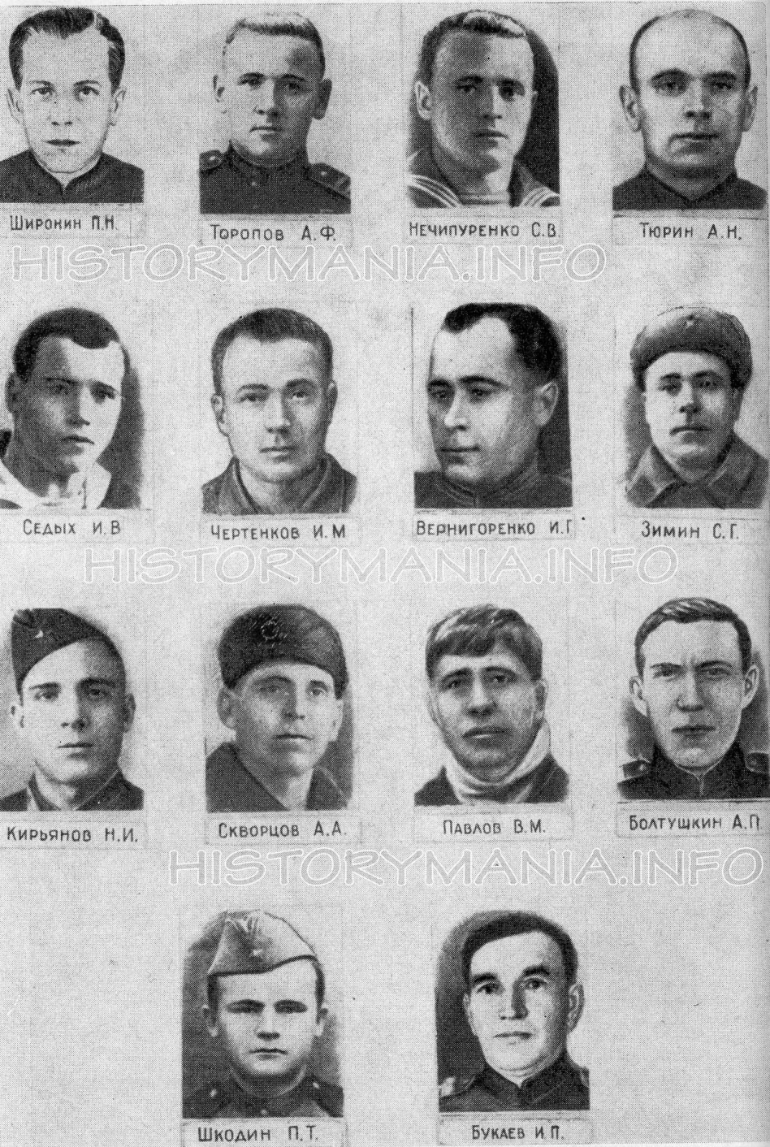
Подвиг у Тарановки, как пример массового героизма, стоит в одном ряду с боем 28 панфиловцев у разъезда Дубосеково и десантом Ольшанского в порту города Николаева. В литературе широнинцев часто так и называют – “украинскими панфиловцами”. За мужество, стойкость и отвагу, проявленные в боях с фашистскими захватчиками под Тарановкой, Указом Президиума Верховного Совета СССР от 18 мая 1943 года всем 25 воинам 1-го взвода 8-й стрелковой роты 78-го гвардейского стрелкового полка 25-й гвардейской стрелковой дивизии было присвоено звание Героя Советского Союза посмертно:

гвардии лейтенант Широнин Петр Николаевич (30.06.1968)
гвардии старшина Зимин Сергей Григорьевич
гвардии старшина Нечипуренко Сергей Васильевич
гвардии старший сержант Болтушкин Александр Павлович
гвардии сержант Вернигоренко Иван Григорьевич
(26.01.1984)
гвардии сержант Грудинин Василий Семенович
гвардии сержант Кирьянов Николай Иванович
гвардии сержант Седых Иван Викторович
гвардии сержант Сухин Александр Иванович
гвардии рядовые:
Букаев Иван Прокофьевич (11.08.1971)
Визгалин Иван Павлович
Гертман Павел Андреевич
Злобин Яков Дмитриевич
Исаков Василий Леонович
Крайко Алексей Иванович
Павлов Василий Михайлович
Силаев Иван Николаевич
Скворцов Андрей Аркадьевич
Субботин Николай Иванович
Танцуренко Василий Дмитриевич
Торопов Александр Федорович (27.05.1946)
Тюрин Александр Николаевич (18.06.1980)
Фаждеев Степан Петрович
Чертенков Иван Матвеев
Шкодин Пётр Тиханович
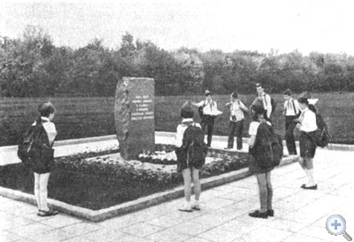

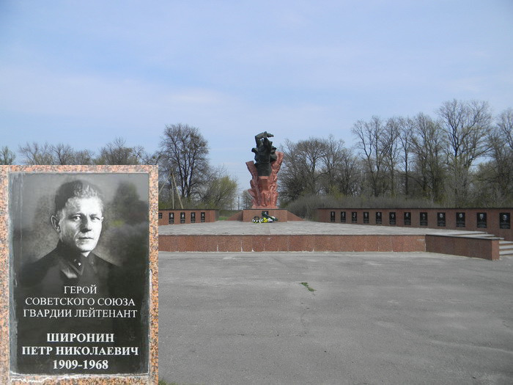

Памятный знак на месте подвига гвардейцев-широнинцев Тарановка, 1975 год
Советские люди свято чтили память героев. Гвардейцы похоронены в сквере возле школы в селе Тарановка, на их могиле воздвигнут памятник.

Давным-давно окончен бой
Руками всех друзей
Положен парень в шар земной,
Как будто в мавзолей.
Сергей Орлов

В 2012 году к 69-й годовщине освобождения Харьковского региона от немецко-фашистских захватчиков памятник был реконструирован. Бывшая станция Тарановка теперь называется “Станция имени 25 героев-широнинцев”. Их именем названа одна из улиц Харькова. Герои-широнинцы навечно зачислены в списки 326-го стрелкового полка 25-й стрелковой дивизии.
Уже после войны, выступая перед молодыми солдатами 25-й гвардейской стрелковой дивизии П.Н. Широнин сказал :
- Многие спрашивают меня: с чего начинается подвиг? А с того, отвечаю я, в чём не всегда умеем мы видеть величайший смысл. Это обыденная наша жизнь, повседневные солдатские заботы. Вот вы сегодня были на политзанятиях, рыли окопы, штурмовали полосу препятстий. Отсюда, от вашего повседневного отношения к делу, и начинается подвиг… В годину тяжёлого испытания ничто не появляется в человеке вдруг. Если не было умения, выдержки, если не были высоки моральные качества, приобретенные раньше, то и не родятся они внезапно в трудную минуту, как счиают некоторые из вас…
Из пяти доживших до Победы воинов легендарного взвода в живых нет уже никого… А.Ф. Торопов погиб под колёсами грузовика в 1946 г. (после контузии у него были проблемы со слухом), П.Н. Широнин утонул в реке летом 1968 г. И.П. Букаев умер в 1971 г., А.Н. Тюрин – в 1980 г. Последний из героев И.Г. Вернигоренко жил в Харькове на улице Гвардейцев-широнинцев, скончался 26 января 1984 г. и похоронен в Тарановке.
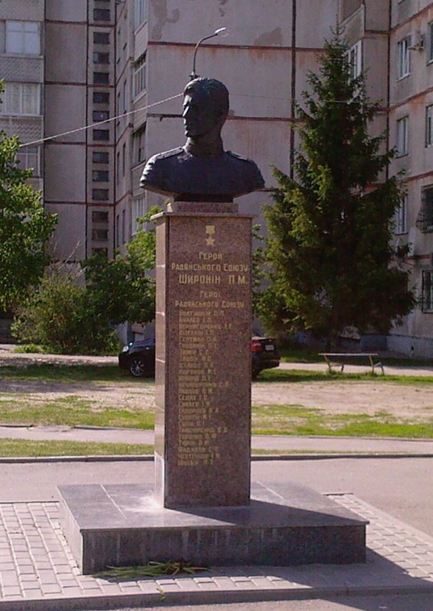
Не разысканы ещё родственники и не установлена судьба Героя Советского Союза Алексея Ивановича Крайко. Фамилия его упоминается в обоих донесениях начальника политотдела дивизии. В одном из них указаны инициалы А.П., в другом – А.И. В наградном листе утверждается, что он призван в Харькове, но проверка результатов не дала. Участник боя В.И. Устенко утверждал, что в группе П.Н. Широнина был красноармеец Крайко из Беларусии. В этом отношении заслуживает внимание письмо в “Правду” инвалида Отечественной войны Ивана Никифоровича Якубовича. И.Н. Якубович сообщил о том, что в деревне Равнополье под Минском, до войны жил Алексей Иванович Крайко, который уехал в Донбасс, был призван в армию. У него было две сестры и брат. Иван Никифорович Якубович разыскивает тех, кто знал А.И. Крайко.
Чем дальше уходит война, тем требовательнее звучат для нас слова Ольги Бергольц “Никто не забыт, и ничто не забыто!

Герой не гибнет умирая
Двойная жизнь ему дана.
И эта жизь его вторая
Бессмертной славою полна.
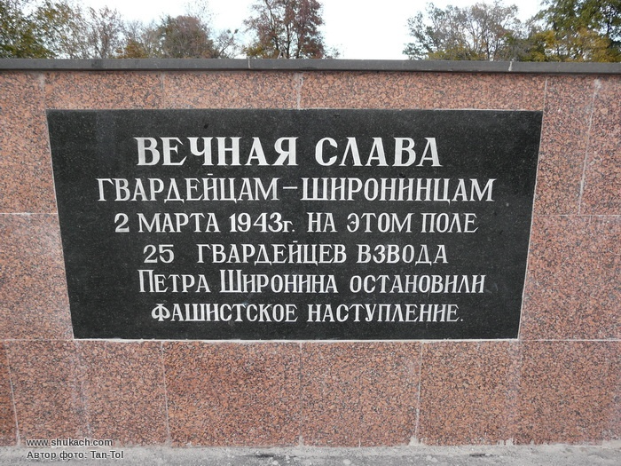
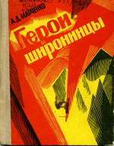

Список литературы
- Герои Советского Союза. Краткий биографический словарь. Т. 2. – М., 1988.
- Гладков, Н.Н. На огненных рубжах. – Киев, 1984.
- Марченко, А.Д. Герои-широнинцы. – 2-е изд., испр. и доп. – Харьков, 1979. – С. 92.

